
รายงานการปฏิบัติรชการ
งานอำนวยการ
ประจำเดือน ตุลาคม 2567



เมื่อวันที่ 22 ตุลาคม 2567 เวลาประมาณ 08.30 น. พ.ต.ท.ศุภิชัย กันหา สว.สภ.หนองบัวเหนือ พร้อมสายงานอำนวย (จิตอาสา) ร่วมกับหน่วยงานภาครัฐอื่น ร่วมกันทำความสะดอาดบริเวณ กาดนั่งยอง อ.เมืองตาก จ.ตาก

รายงานการปฏิบัติรชการ
งานอำนวยการ
ประจำเดือน ตุลาคม 2567

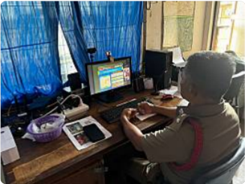

เมื่อวันที่ 28 ตุลาคม 2567 เวลาประมาณ 09.00 น. ร.ต.ท. ประสิทธิ์ เชื้อเชียง รอง สว.(ป) สภ.หนองบัวเหนือ พร้อเจ้าหน้าที่อำนวยการ เข้าร่วมประชุมเฝ้าฟัง ขับเคลื่อน ศปน.ตร. ผ่านระบบ Zoom meeting ณ ศูนย์ปฏิบัติการ สภ. หนองบัวเหนือ

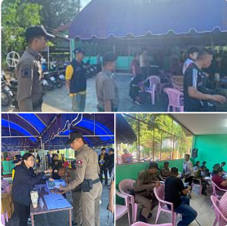
เมื่อวันที่ 29 ตุลาคม 2567 เวลาประมาณ 09.00 น. ร.ต.ท.ประสิทธิ์ เชื้อเชียง รอง สว(ป.)สภ.หนองบัวเหนือ พร้อมเจ้าหน้าที่อำนวยการ เข้าร่วมประชุมรับฟังความเห็นของประชาชนและผูัมีส่วนได้เสีย การศึกษาและจัดทำรายงานสิ่งแวดล้อมโครงการโรงไฟฟ้าพลังน้ำเขื่อนห้วยแม่ท้อ โดยการไฟฟ้าฝ่ายผลิตแห่งประเทศไทย บริเวณศาลาประชาคมหมู่บ้านบ้านปางสา
รายงานการปฏิบัติรชการ
งานอำนวยการ
ประจำเดือน ตุลาคม 2567

